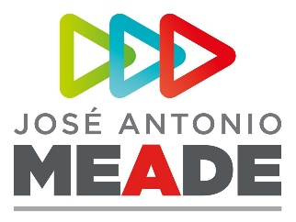

**Comunicado de Prensa 195**

**Ciudad de México, 10 de mayo de 2018**

**El gobierno de José Antonio Meade dará salario de $1,200 a jefas de familia**

* ***La coalición Todos por México anuncia apoyos para mujeres que sacan adelante a sus hijos por sí solas***
* ***También se ampliarán horarios de guarderías, incluyendo con turnos nocturnos, para apoyar a las madres que laboran***

José Antonio Meade anuncia hoy, Día de las Madres, que su gobierno entregará un apoyo de mil doscientos pesos mensuales a las jefas de familia que sacan adelante a sus hijos por sí solas.

El salario para jefas de familia representa un piso de protección social para brindarles mayor bienestar y evitar que éstas y sus hijos caigan en pobreza, al tiempo de permitirles su inclusión financiera, explicó el candidato de la Coalición Todos por México.

“Cuando las mujeres tienen acceso a servicios financieros mejora la salud, la educación de los hijos y el mantenimiento del hogar. El dinero va a lo verdaderamente importante. Para avanzar contigo fortaleceremos el poder de las mujeres. Ese es mi compromiso”, dijo Meade, en un video publicado esta mañana en sus redes sociales.

El salario para jefas de familia se suma a una serie de medidas concretas anunciadas esta semana por José Antonio Meade para apoyar a las madres trabajadoras de México, entre las que se cuentan ampliar la red de estancias infantiles del IMSS, ISSSTE y de la Secretaría de Desarrollo Social (SEDESOL) en beneficio de las madres trabajadoras.

Meade se ha comprometido a que habrá guarderías de calidad, tiempo completo, con horarios ampliados, formación preescolar, atención especial a niños con discapacidad, alimentación sana y estimulación temprana.

“Hay que balancear mejor las cargas de trabajo en el hogar y asegurarnos que no haya una sola mujer para quien ser mamá signifique renunciar a un empleo remunerado”, expuso Meade.

También, como medida de apoyo a la economía familiar, Meade anunció esta semana la deducibilidad para las colegiaturas de educación superior.

A diferencia de las propuestas que han formulado otras campañas, las de José Antonio Meade -secretario de Hacienda en dos ocasiones- son financieramente viables y no generarán endeudamiento ni afectaciones al presupuesto público.

**ooOOoo**